Ukázkové hry k modulu D

Pro l. stupeň ZŠ

Hry na podporu pozornosti, motivace, tvořivosti

Katechetické a pedagogické centrum
Biskupství královéhradecké



Aktivizační prvky

Sluchová zkouška
Učitel přečte řadu slov, žáci si jich snaží zapamatovat co nejvíce. Jakmile vysloví poslední slovo, žáci si zapisují ta, co si zapamatují. Slova mohou mít spojitost s vyučovací látkou.

Zraková zkouška
Na listu papíruje tabulka, v níž jsou různé obrázky. Žáci se na tabulku minutu dívají, poté si zapíší předměty, které si zapamatovali.

Učitel ukáže několik obrázků, po chvilce je schová a ptá se, který obrázek byl v kterém pořadí, který byl před, za, který první, který poslední atp.

Úkol s chybami
Učitel čte nebo vykládá příběh, ve kterém jsou chyby, žáci mají za úkol chyby vyhledat.

Například: PhDr. Pavla Kuncová

V zimě jel Honzík k babičce. Maminka mu dala do kufru čepici, šálu, rukavice, plavky a svetr. U babičky si pouštěl draka, byl tam kvetoucí strom, v rybníku husa s housaty, na stromě ryba, na louce, kde sáňkoval, krásně kvetly kytičky. Po nedaleké silnici vesele uháněl vláček. Honzík pomáhal babičce, sáňkoval a chodil s dědečkem na houby. Moc se mu u babičky líbilo.
V neděli přijede k Honzíkovým rodičům návštěva. Všichni se na ni moc těší. Tatínek rozhodl: k obědu zabijeme slepici, kuřata může vysedět kohout. Také schováme bábovku, kterou maminka upekla. Po obědě budeme mít pohár se zmrzlinou, šlehačkou a okurkami. Potom si my dospělí dáme čaj a dětem nabídneme pivo. Na cestu dáme návštěvě balíček s chlebem a suchými ponožkami.
Byla jedna holčička, a ta se jmenovala Karkulka. A protože měla ráda modrou barvu, nikdo jí jinak neřekl než Červená Karkulka. Jednou maminka řekla Karkulce: "Babička má dnes přijít k nám, proto k ní zaskočíš". A hned Karkulku vypravila. Dala jí košíček a do košíčku bábovku, víno, hřebíky a kladivo. Přidala ještě kytičku, kterou natrhala v muzeu. "Pěkně vlka pozdravuj a buď po cestě opatrná, aby ti na ledě neuklouzla noha".

Vyškrtávání, dokreslování, vybarvování
Úkolem žáků je vyškrtnout písmeno, které stojí samo a písmeno, které je stejné, jako písmeno, které stojí před ním.
a akc idh cab a akc esa akb c akc fg z knm ra k edkf glo r us wa ann o lo gm no e I kb kari ac za zo u ca ak c d n erazz fz akc pm n ofm n o opp el i u kxp pfak can nok s fgz agli k emno fan nixx kv a kc akc sal t ra o eo n u s e fgz ra kg fl

Dokresli tvar
Zaškrtej symbol
Vybarvi geometrický tvar

Korektura
Žáci vyškrtávají na pokyn učitele např. z první věty všechny tvrdé souhlásky, z druhé věty samohlásky atd.
Učitel rozdá žákům krátký text, ti potom vyškrtávají 3 písmena, která určí učitel.

Bludiště
Žáci hledají cestu očima, potom prstem, nakonec tužkou.

Hádanky – luštenky, křížovky, sudoku ,doplňovačky atd.

Klepání
Žáci si položí ruce na stůl. Na pokyn „klepat" se klepe prsty o stůl, na pokyn „klid" je ticho, na pokyn „dolů" žáci dají ruce na klín. Učitel dává pokyny, sám hraje a zároveň může žáky úmyslně plést… prstové básničky.

Porovnávání čísel, stejných a různých tvarů, stínové obrázky

Řazení čísel

Na tabuli jsou napsaná rozházená čísla, žáci je jmenují od nejmenšího či největšího atp.

Pojmenování
Ulovené slovo (žáci si opravdu mohou lovit z krabice)
Co je menší než… Co je větší než… Co je těžší, než… Co je lehčí než… Jaké je slovo opačné?
Kolik okrouhlých věcí dokážeš vyjmenovat? Jmenuj, co patří pod pojem zelenina, co nejvíce zvířat, co nejvíce slaných jídel, atp.

Všímavost
Po vycházce, kde žáci dostali pokyn „všímejte si" např. odpovídají na otázky: Kolikáté auto byl Fiat? Kolik stříbrných Škodovek na parkovišti stálo v pravé řadě? Atp.
Popište postavu spolužáka, který sedí za tebou, poslední popisují prvního.
Učitel ukáže několik obrázků, po chvíli jeden schová. Žáci určují, který předmět je schován.
Dívejte se chvilku pořádně z okna. Zavřete oči a odpovídejte na otázky např. Kolik jehličnatých stromů je vidět?

Pohybové
„Kuba velí," učitel dává pokyny např.: "Kuba velí vykročit pravou nohou." atp. Písničky, pohybové básničky.
„Zdravení" pozdravte se pravou rukou pod levou nohou atp. „Dotkni se" dotkni se levou rukou pravého ramene atp.

Vyprávění s pamatovákem
Např.:
„Soustřeďte se na to, co vám budu vyprávět. Pozorně poslouchejte. Představte si, že jste řidičem v tramvaji, která jede přes město. Na první zastávce nastoupí pět lidí. Na druhé zastávce jeden vystoupí a šest přistoupí. Na další zastávce pět vystoupí a nikdo nenastoupí, na další přistoupí dva a jeden vystoupí a na poslední zastávce vystoupí všichni. Dávali jste dobrý pozor? Dám vám tři otázky:"
  - „Kolik lidí vystoupilo na poslední zastávce?"
  - „Kolik zastávek bylo na trati tramvaje?"
  - „Kolik let je řidiči?"

Písmenková
Kuchařovi při psaní jídelního lístku nefunguje na klávesnici písmenko A, zkuste přijít na co nejvíce pokrmů, kde v názvu není toto písmeno.

Číselný čtverec
8 | 6 | 20 | 11 | 18
16 | 14 | 22 | 3 | 24
12 | 4 | 9 | 19 | 15
10 | 25 | 1 | 7 | 23
2 | 17 | 13 | 21 | 5

Kolik prstů
Učitel ukáže na moment počet prstů, které si poté schová za záda, žáci určují počet. Spočítej geometrické tvary atp.

Zakrývání
Učitel napíše písmeno či větu a zakryje její spodní polovinu, žáci zkouší přečíst. Dobré je, když je to např. důležitá věta k probírané látce, heslo, které si mohou zapsat do sešitu.

Tvoření
Na tabuli jsou napsaná očíslovaná slova. Žáci si vyberou tři čísla, pod nimi si najdou slova, z nich potom tvoří věty.

Relaxace
Uvolnění
Progresivní relaxace
Dýchání

Přeškrtni okénko, v němž nejsou dva shodné tvary.

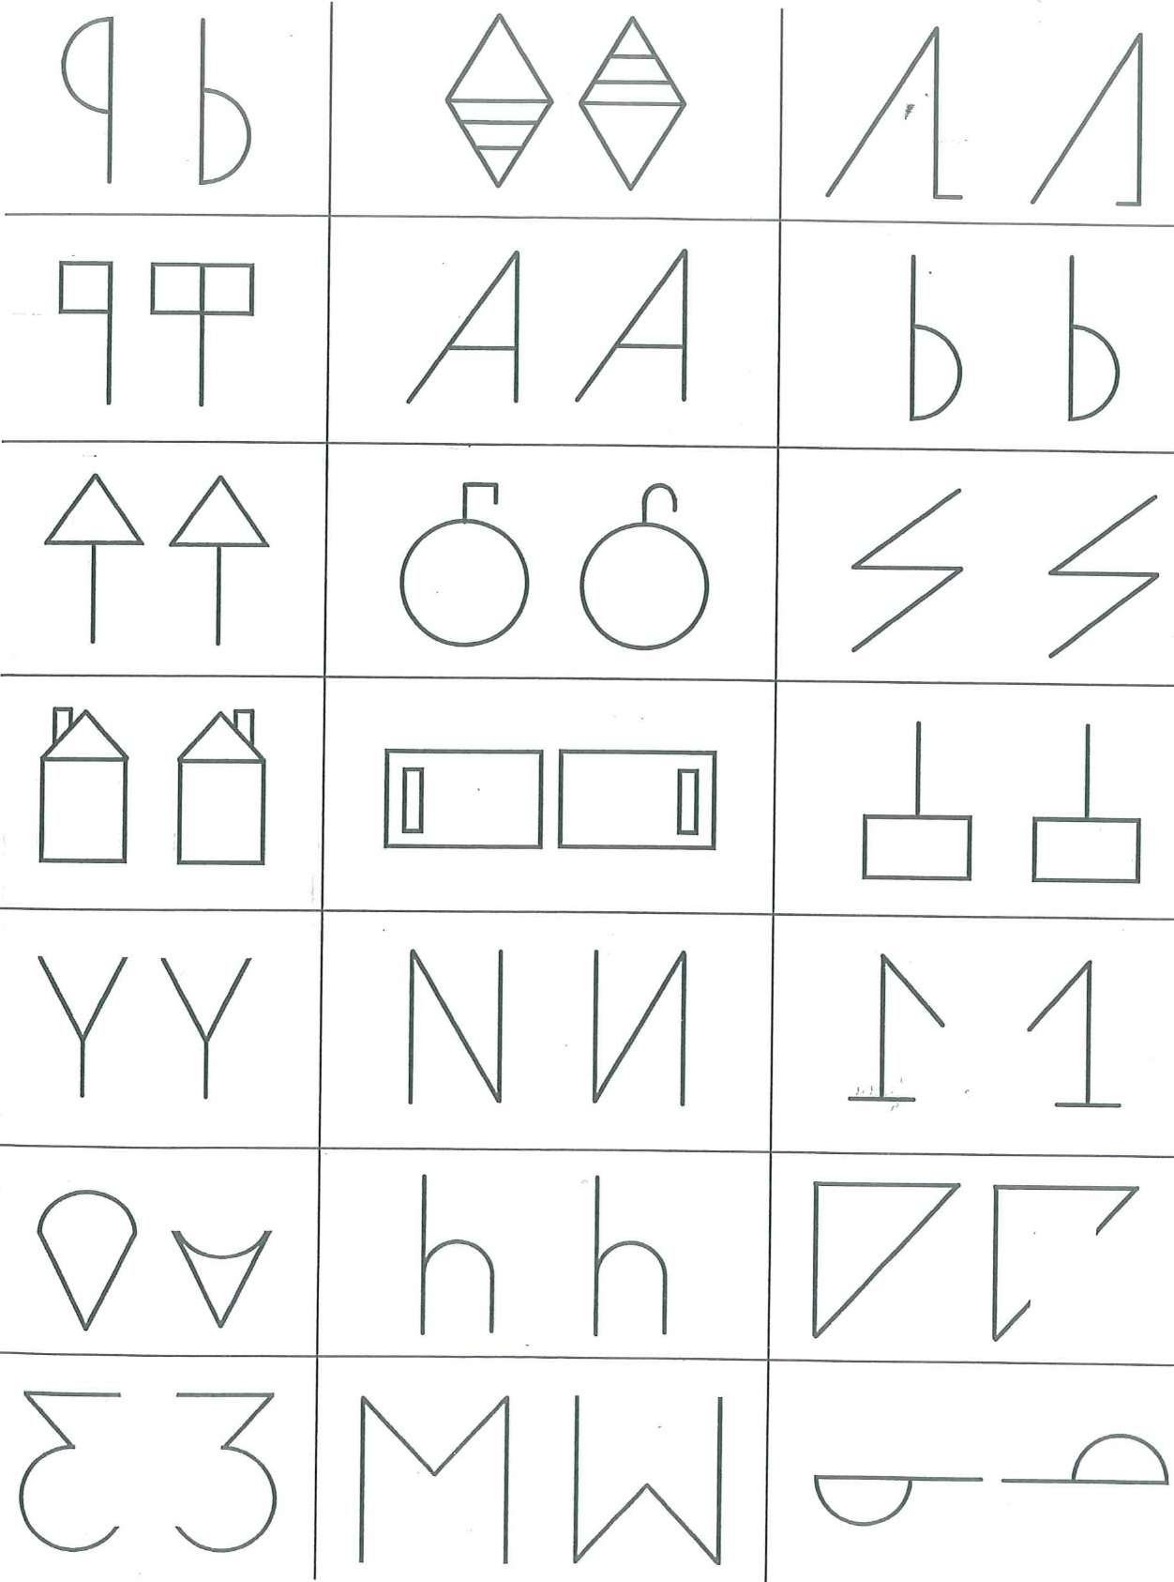



Když se budete dobře dívat, zjistíte, že tužkám na hromádce označeným písmeny odpovídají ty horní, označené čísly. Pokud je správně srovnáte, vznikne slovo. Jaké?

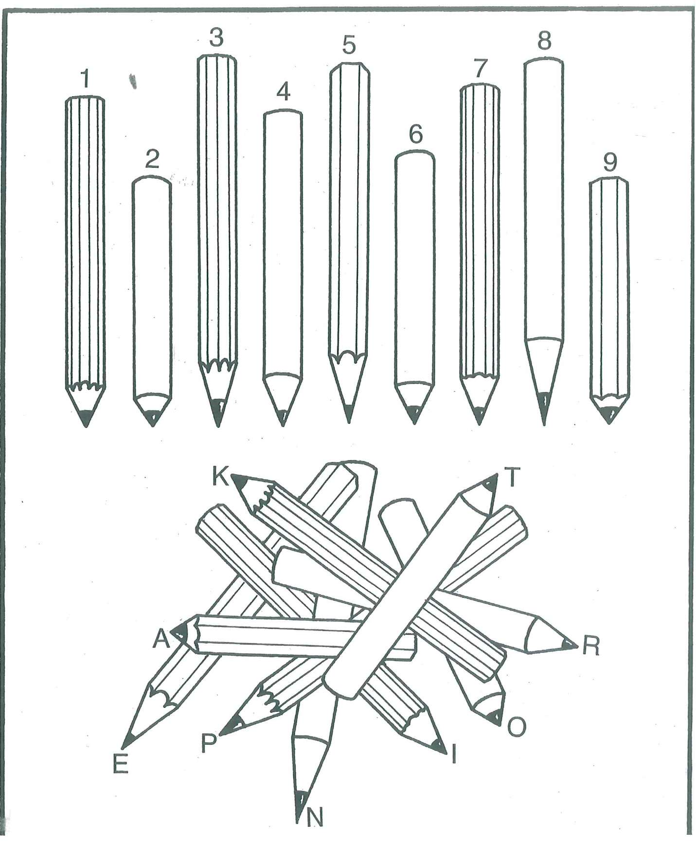

HÁDANKY

Kolébka z bílého peří
v zrcadle vody se zhlíží.
Hladinu jezera čeří,
lodičkám cestu kříží. (LABUŤ)

o o o

Má tmu v noci ve své moci,
nejde to však bez pomoci.
Ukazovák postačí,
jen když trochu přitlačí. (LAMPA)

o o o

Co nemá hlavu,
a přece má hrdlo?
(LÁHEV)
o o o

Pluje domek nad kopcem.
Vítr fouká, domkem houpá
sem, tam, sem.
Visí domek nad strží. J
Jakpak se tam udrží?
Za lano, za lano.
Nemá domek nahnáno? (LANOVKA)

o o o

Když nás voda unese
na potoce, na řece,
pozná každý hned,
že nás nese... (LED)

o o o

Zpívám, ale nemám úst,
sám a sám se bojím růst. (LES)

o o o
Létá Praha - Havana,
Moskva - Londýn - Barcelona,
nikde není neznámá,
v každém městě je jak doma. (LETUŠKA)

Na poli roštu, šatím každého,
bohatého i chudého. (LEN)

o o o

Je král, co nemá korunu
a nesedává na trůnu,
pouští to hřmí, když zívá.
Na krku vzácnou kožešinu
nosívá jako perelínu
a říká se jí hříva. (LEV)

o o o

Je to jako bílá číše,
která kolíbá se tiše
na hladině jezera.
Je to jako číše bílá,
kterou víla pohodila
do vln zvečera. (LEKNÍN)
. (LEKNÍN)
o o o
Na hladině bíle plane,
manžety má umáchané.
Rusalku má za ženu,
bydlí spolu v bazénu. (LEKNÍN)

o o o

V létě se zelenají,
na podzim opadají. (LISTY)

o o o

Které zvíře je lišákovi
nejpodobnější? (LIŠKA)

o o o

Všemi mastmi mazaná,
podšitá a prohnaná,
prý má za ušima.
Zdobí malou Elišku
na jménu i v kožíšku,
když je venku zima. (LIŠKA)
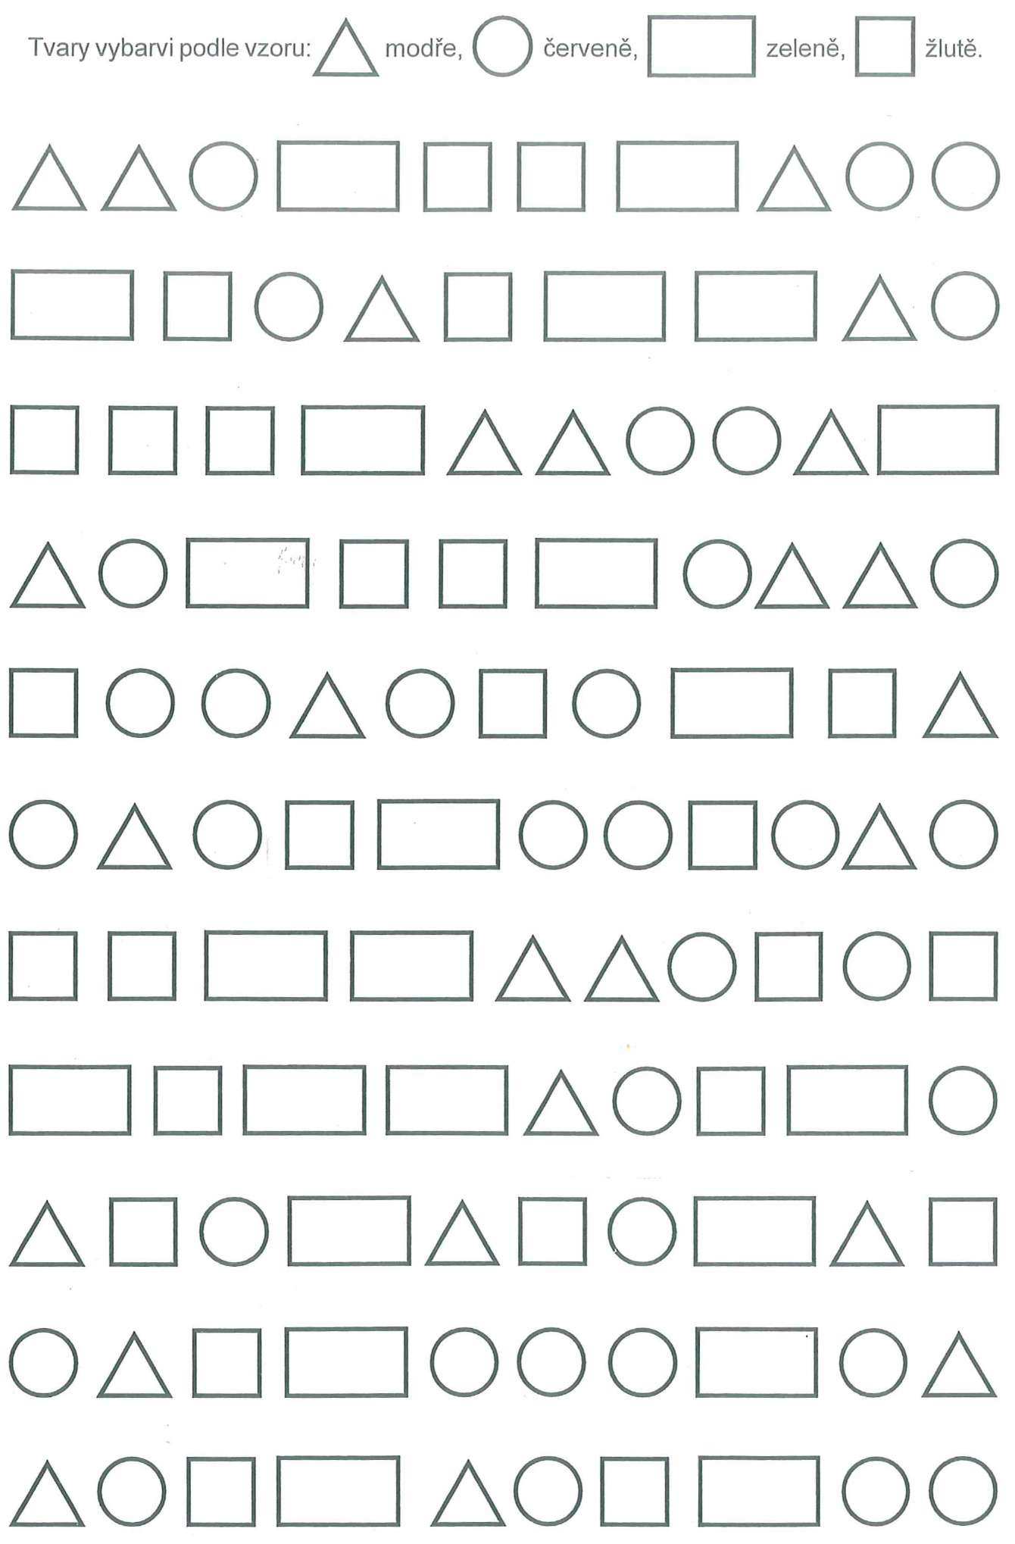

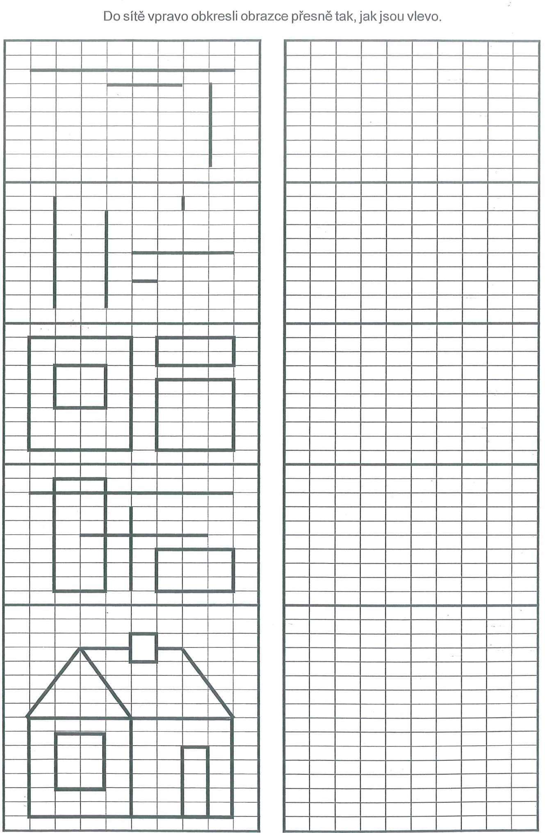

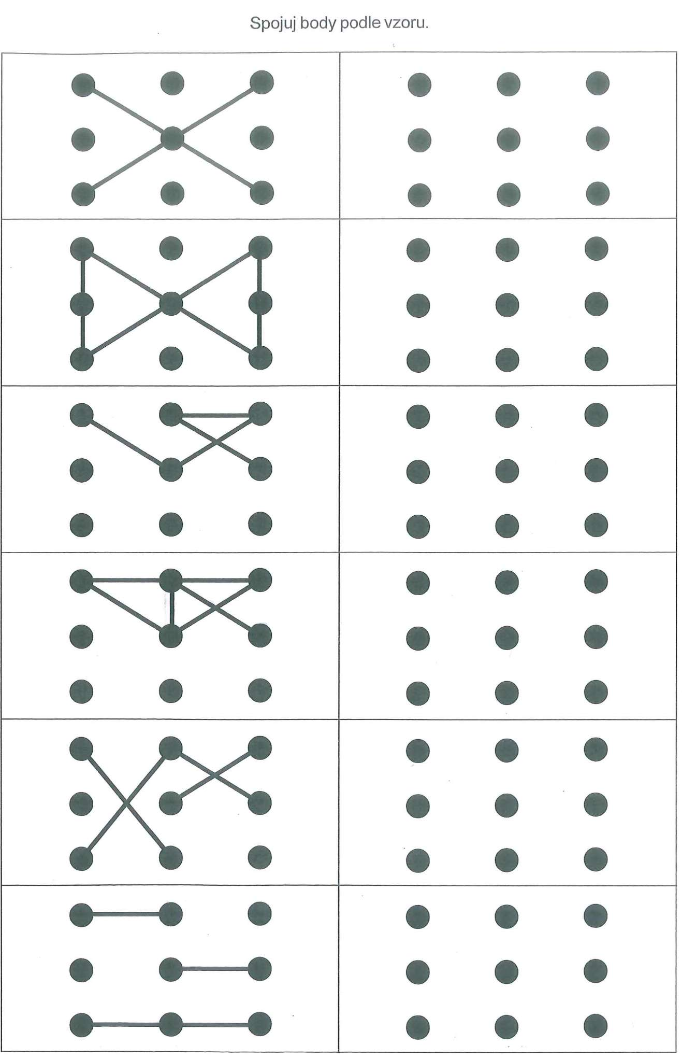
Relaxační cvičení

Příběh: Dýchejte klidně, oči jsou zavřené. Dnes si budete představovat, že se na krátkou chvíli jako v pohádce proměníte ve stromy. Každý z vás se promění v libovolný strom – v jaký chce. Z naší třídy se na krátkou chvíli stane les. Všechno si budete představovat tak, jako by se vám to zdálo, jako kdybyste se ocitli v pohádce. Postupně cítíte, jak je váš trup nehybný, stává se z něho kmen a vaše ruce se rozvětvují. Pomalu je z nich celá koruna stromu, která se ve větru příjemně kolébá. Vaše nohy jsou pevně vrostlé do země. Každý z vás se pomalu proměňuje ve strom. Strom, který stojí pevně v zemi a jeho koruna se kolébá ve větru. Větřík hladí lístečky stromu, je to velmi, velmi příjemné. Listí příjemně šumí, ptáci okolo létají a sluníčko příjemně hřeje. Je vám velmi dobře. Nádech, výdech, nádech, výdech… Vítr vás svým šumem uspává a vy odpočíváte a naberete nové síly. Ale vítr – ten šibal – fouká silněji a silněji. Říká, že jste si už dost odpočinuli, čeká na vás práce, a tak se zase proměníte v žáky, příjemně jste si odpočinuli, otevřete oči.
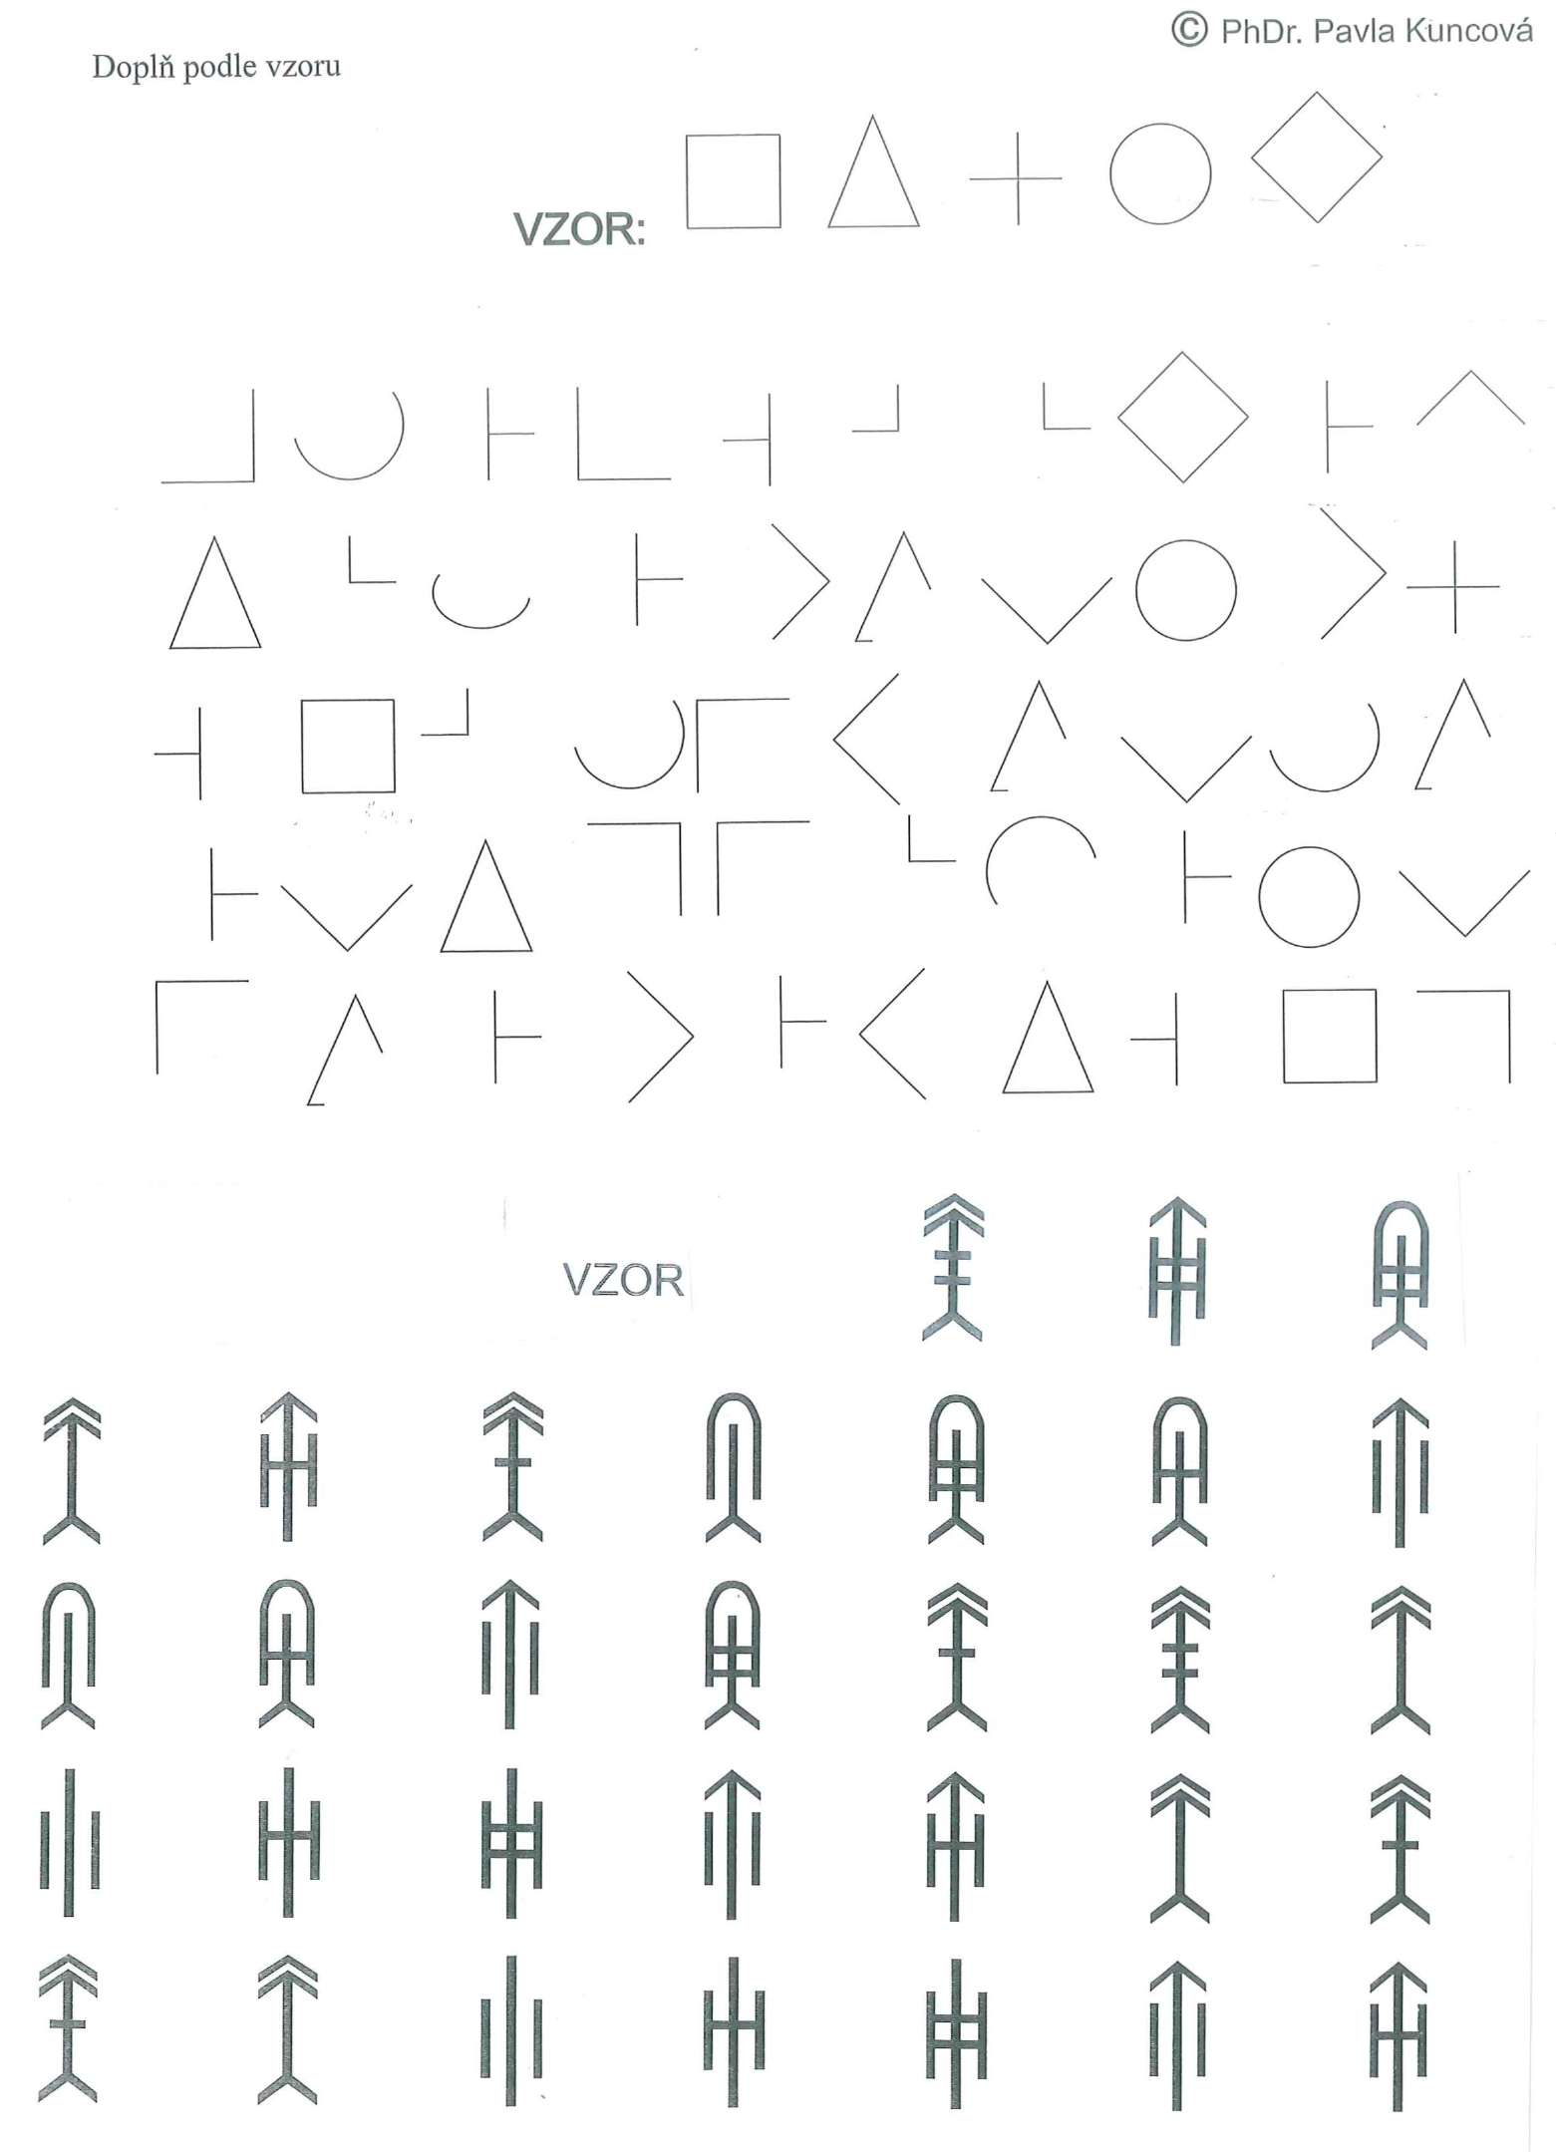
KTERÝ JE MŮJ

Brambůrky vyhnaly na jaře dlouhé klíčky – tak dlouhé, že se jim beznadějně zapletly. Teď na každou z nich vykukuje jeden konec klíčku a všechny volají: „Ten je můj!" Mají pravdu všechny, nebo jenom některá?

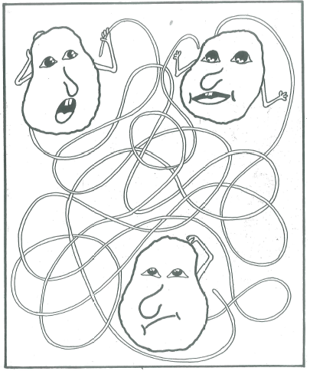

STÍNOVÉ OBRÁZKY

Bílý anděl na obrázku je celý sváteční - je to totiž anděl vánoční s příjemným posláním rozdávat dárky z plného košíku. Přesto mu ale z pěti stínů patří pouze jeden, Který?

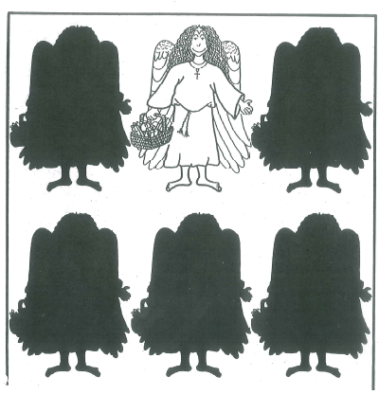



Tajenku tvoří písmena, která zbudou po vyškrtání následujících slov: BEDNA, HAD, KAPR, KOČÍ, KOKOS, KOMÍN, KONVE, LOUČ, PANNA, PLOD, SKÁLA, SVETR, VEKA, VEPŘ, VRAK

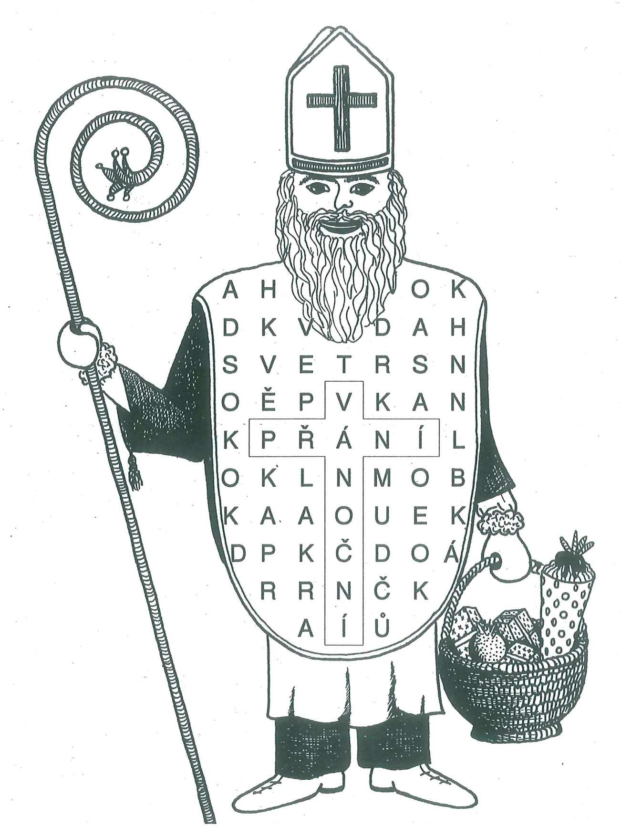

OBRÁZKOVÁ DOPLŇOVAČKA

Modrá bývá obloha, moře - len je modrý taky, modré oči kulí holka. Je to úkol pro chytráky!

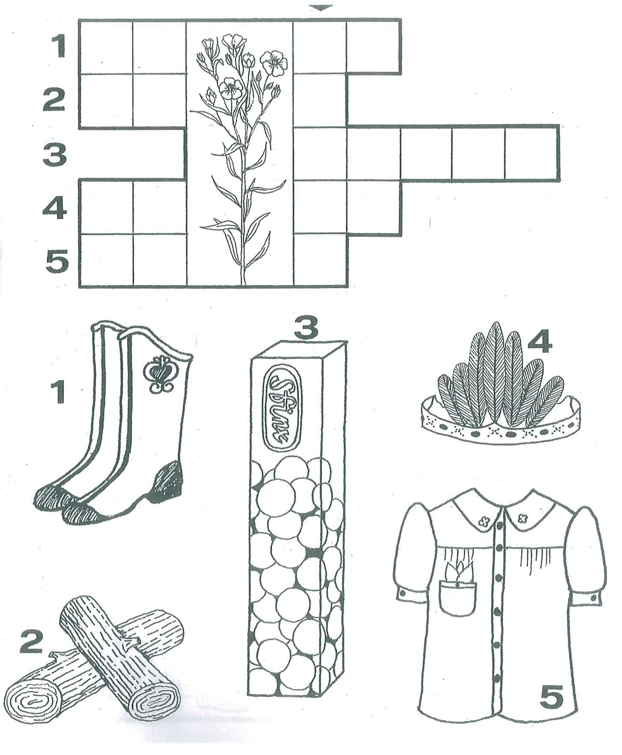

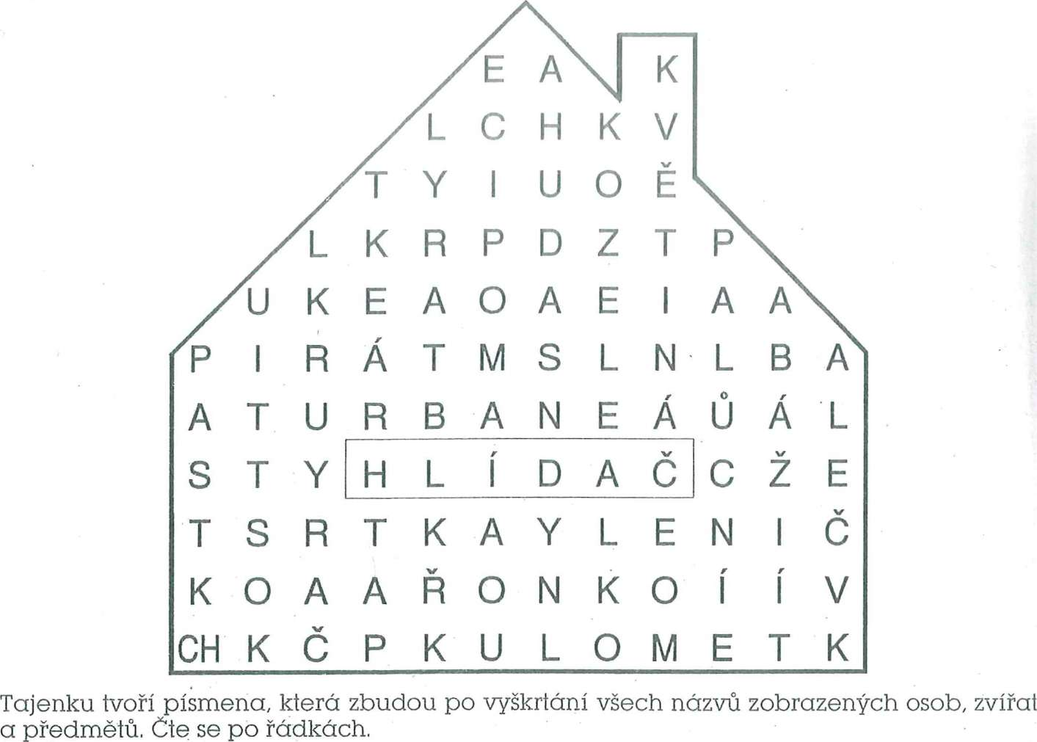
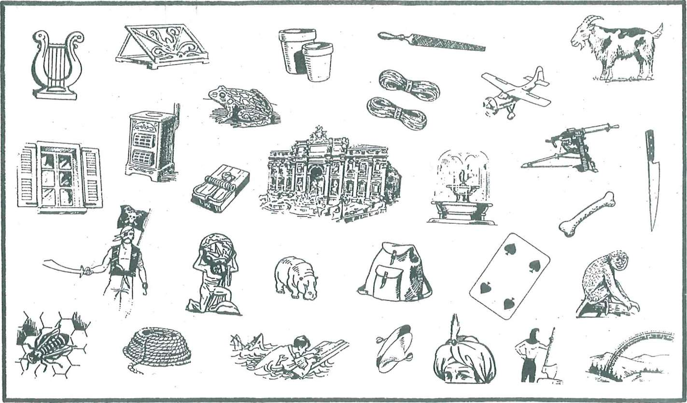
OSMISMĚRKA S HÁDANKOU
Jednonohý, jednooký vrátný ohlídá dům za světla i za tmy.

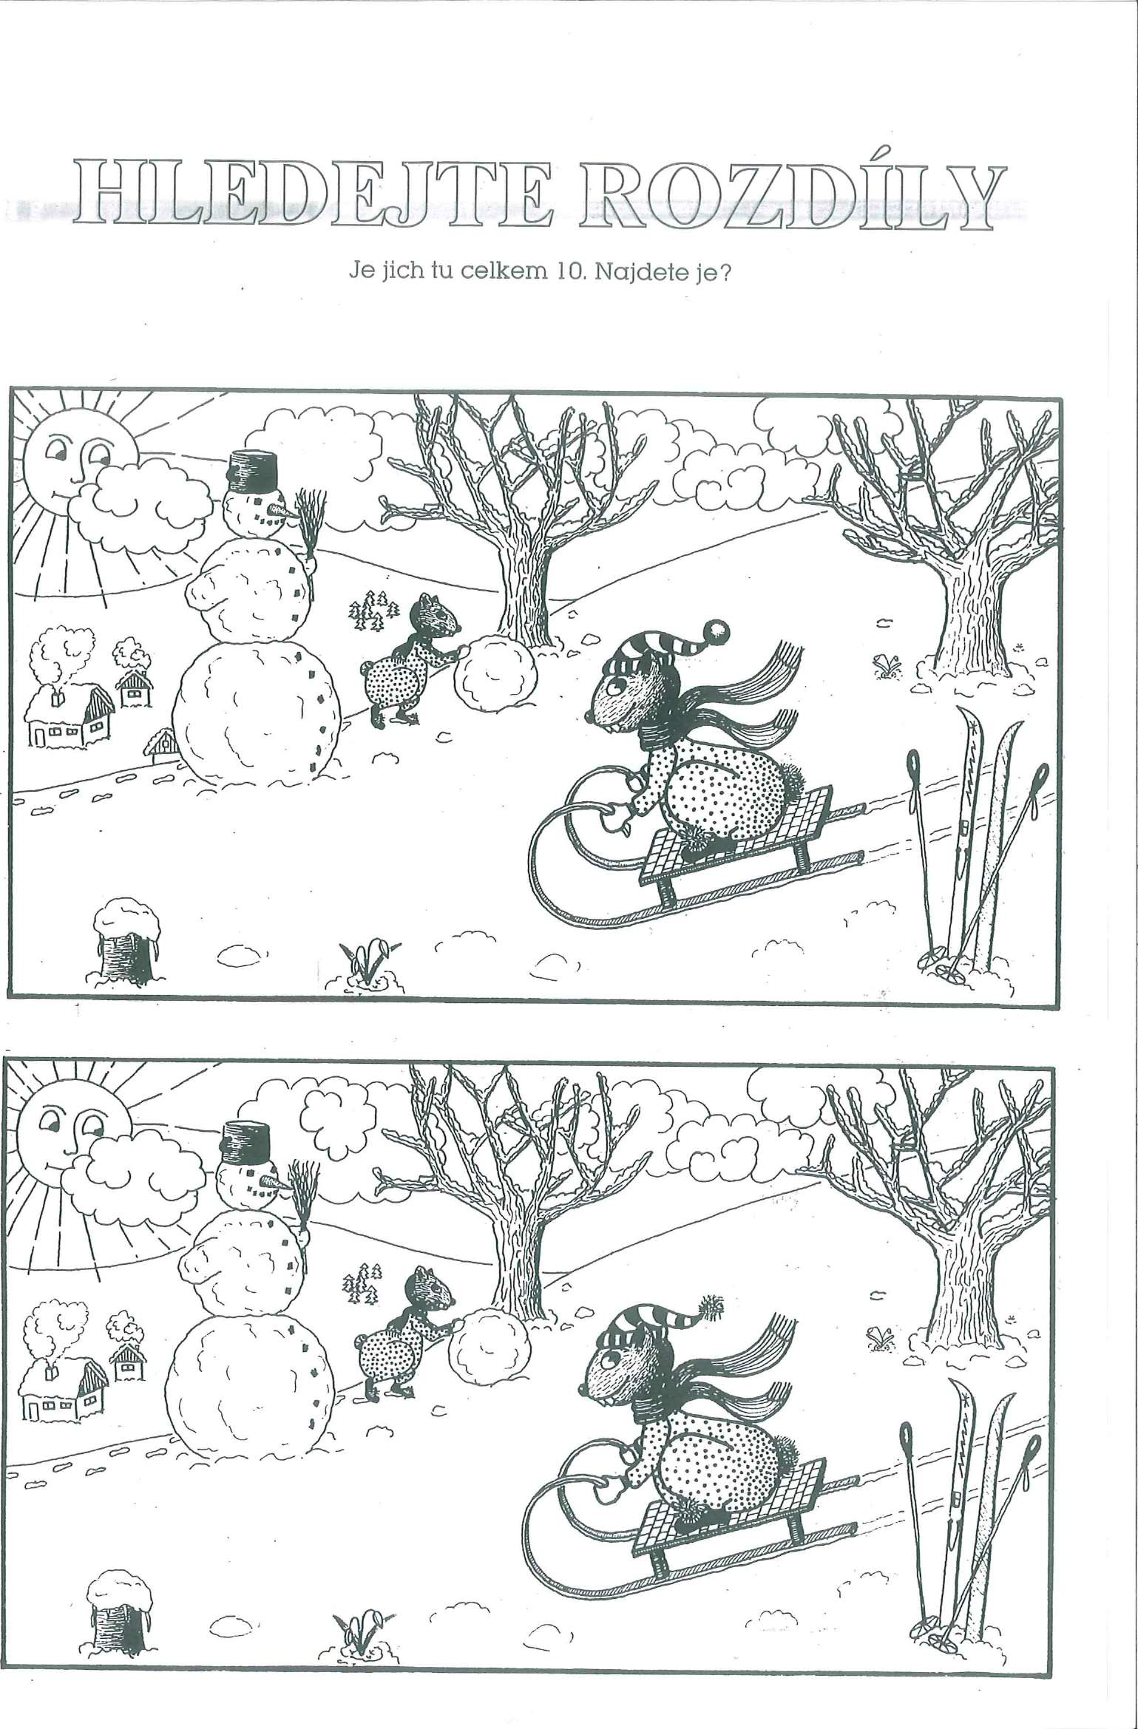

MÉ OSOBNÍ SILNÍ STRÁNKY

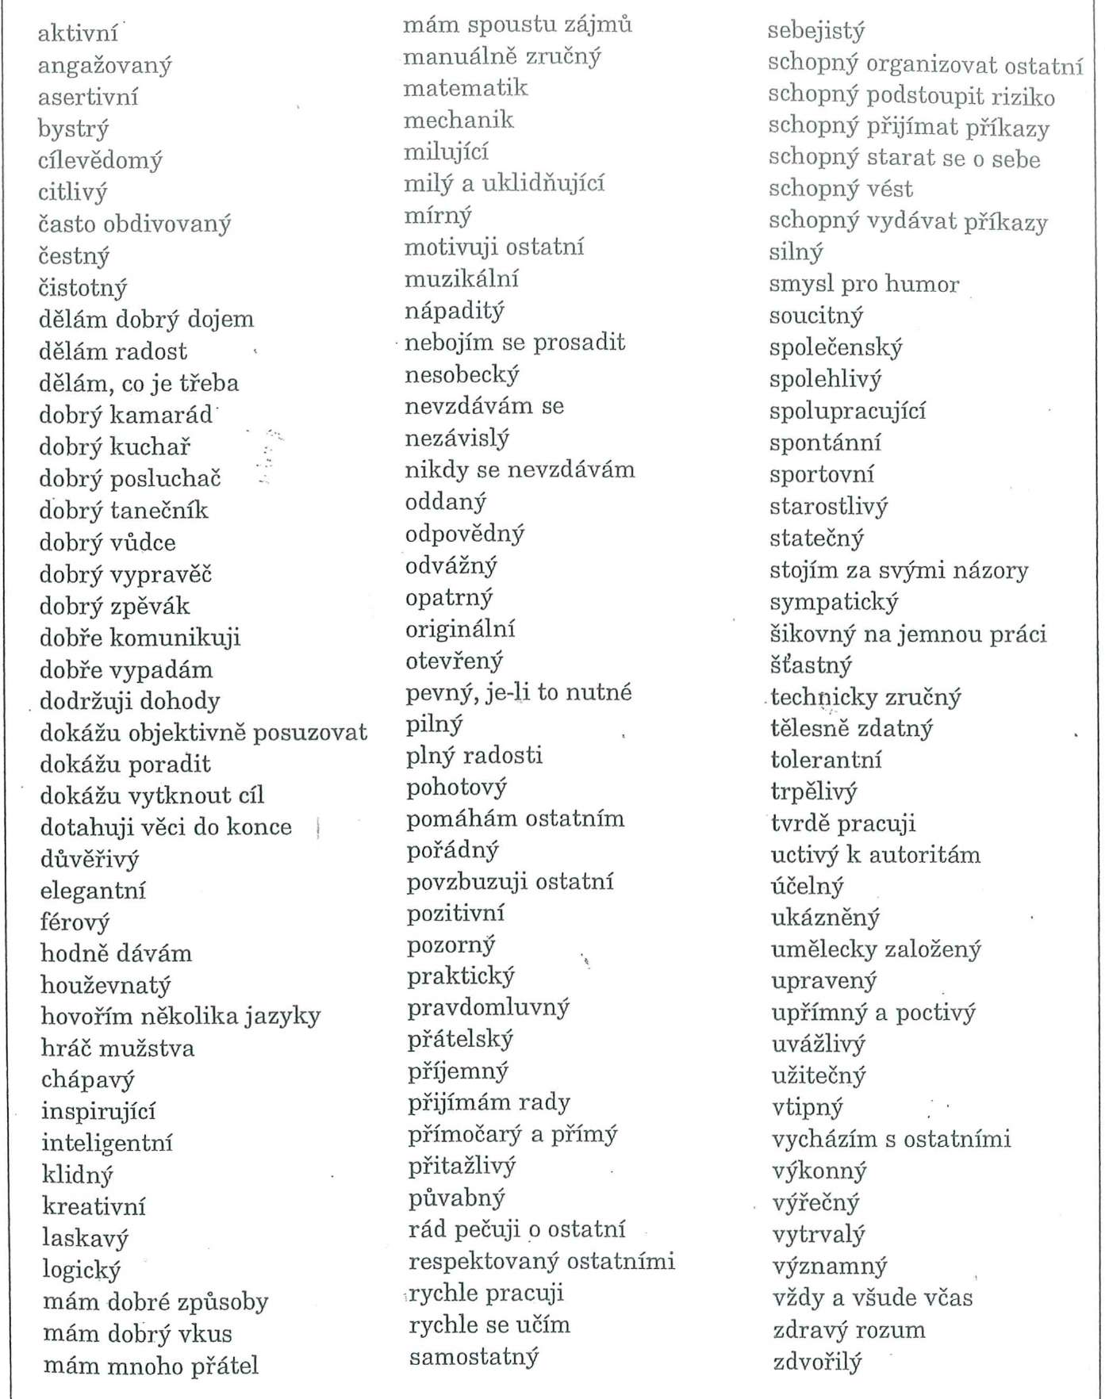

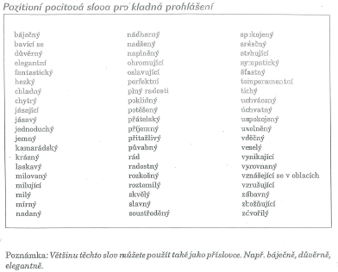

OBRÁZKOVÉ SUDOKU
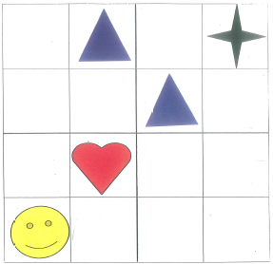

PROCVIČENÍ PAMĚTI
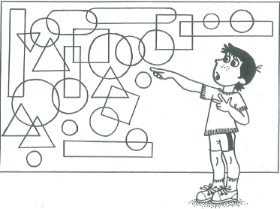
OBRÁZKOVÉ POČTY

Co ozáří stromeček? Do prostředních koleček po jediném písmenku a už tu máš tajenku!

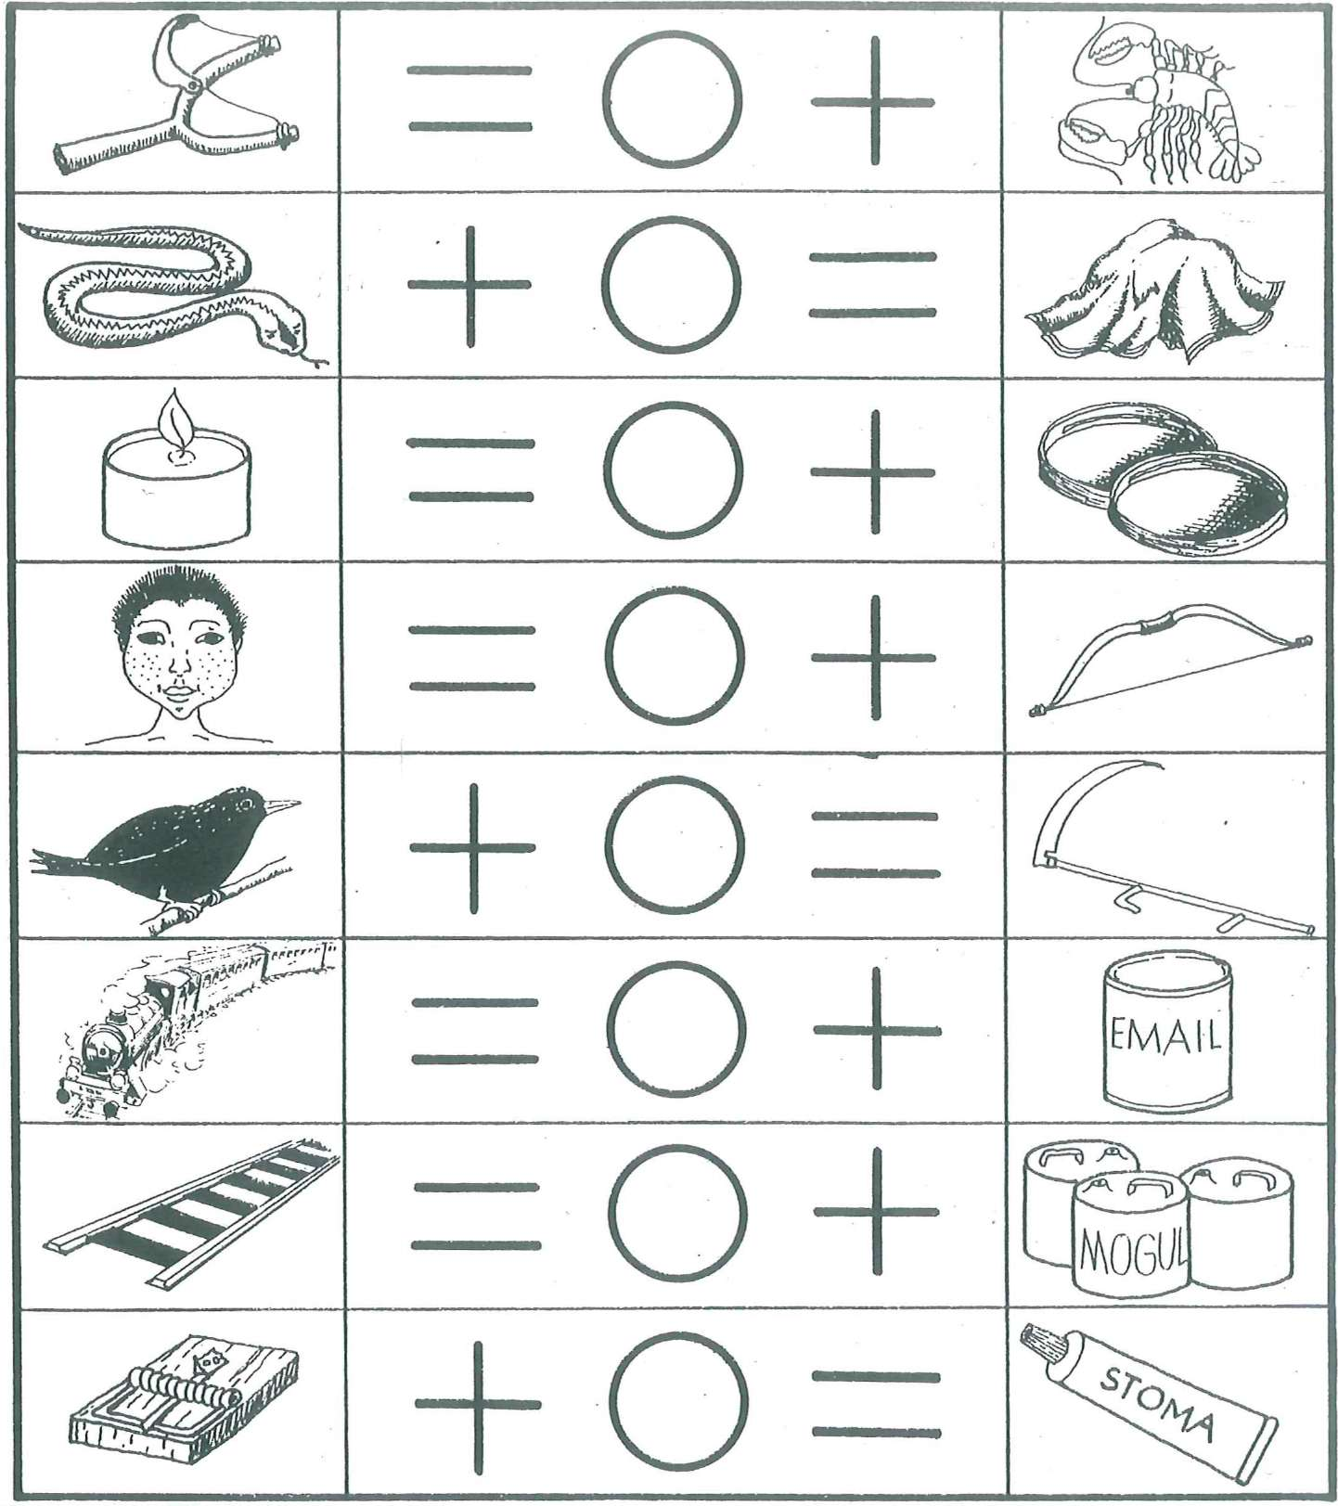

Každý kousek se počítá

Skutečně se to dá zestručnit takto: celý život je vzájemný vztah. Všichni jsme zachyceni v síti vzájemnosti, z které není úniku, spojeni do jediného hávu osudu. Cokoliv ovlivní jednoho přímo, ovlivní všechny nepřímo.
Martin Luther King, Jr.

- Účel

V tomto cvičení žáci ocení důležitost společné práce v týmu pro dosažení společného cíle. Uvědomí si vztah mezi osobním úspěchem a úspěchem skupiny nebo týmu. Při cvičení musí změnit své zaměření od svého osobního zájmu ke starosti o potřeby druhých, a o jejich vlastní potřeby bude tak postaráno také.
Poznámka: Předem si připravte sady skládaček puzzle podle nákresu.

- Postup
  - Rozdělte třídu do skupin po pěti žácích. (Jestliže někteří žáci přebývají, přidejte podle potřeby šestého. Ten bude „pozorovatel". Jeho úkolem bude sledovat proces, všímat si, jak tým přistupuje k sestavení skládač- ' ky, a po skončení podat zprávu.)
  - Vysvětlete žákům:
Účelem cvičení je, abyste zažili vzájemný vztah mezi osobním a skupinovým úspěchem. Cílem tohoto cvičení je, aby každý sestavil svůj čtverec, a všechny čtverce musí mít stejnou velikost.
Návod k použití je následující:
- Hráči nesmějí mluvit, ukazovat, ani žádným jiným způsobem komunikovat s ostatními lidmi ve skupině.
- Hráči mohou "přidávat kousky jiným účastníkům, ale nesmějí si brát kousky od jiných osob.
- Hráči nesmějí dát své kousky doprostřed, kde by šije mohli vzít ostatní, musí je dát přímo jinému hráči.
Aby hra fungovala, musí si každý hráč dát závazek, že bude dodržovat účel, cíl a návod k použití. Je vám návod jasný?" (Odpovězte na dotazy a vyjasněte pochybnosti. Pokud se někdo nechce se zúčastnit, udělejte ho pozorovatelem.) Pozorovatelé mají za úkol pozorovat a všímat si, jak skupina přistupuje k sestavení skládačky, a být připraveni podat nám zprávu.
  - Dejte každé skupině dost času, aby mohla dokončit cvičení. Skupiny, které skončí, požádejte, aby v tichosti počkaly na ostatní. Žáky, kteří již skončili, můžete nechat tiše hovořit mezi sebou o svých zkušenostech z cvičení. Můžete je rovněž požádat, aby radili skupinám, které ještě pracují na skládačce, ale bez nadměrného prozrazování a zkažení zábavy z objevování.
  - Shromážděte třídu a vyslechněte hlášení:
- Co fungovalo?
- Co stálo v cestě úspěchu?
- Co byste na základě této zkušenosti řekli, že je důležité pro osobní, resp. skupinový úspěch?
(Odpovědi na poslední otázku můžete napsat na tabuli pod nadpis „Zásady pro individuální a skupinový úspěch".)
5. Můžete učinit následující závěrečnou poznámku: „Toto cvičení slouží jako model toho, jak můžeme vytvořit třídu, školu či společnost, kde každý vyhrává. Poznáním, že neexistují žádné chybějící kousky, si uvědomujeme, že vesmír už obsahuje všechno, co kdokoli z nás může chtít nebo potřebovat. Každý z nás má něco, čím může přispět k celku. Každý může vidět, co potřebují ostatní lidé, a dát jim to, co má. Můžeme vnímat, čím ostatní lidé přispívají nám. Potom, jako kouzlem, se dá všechno dohromady. Potřebujeme jen závazek našeho osobního úspěchu a také závazek; že přispějeme k úspěchu kohokoli jiného ve třídě."

Každý kousek skládačky se počítá

Na kousky skládaček pro toto cvičení použijte lepenku nebo tuhý papír. Pro každou skupinu pěti nebo šesti žáků nastříhejte pět patnácticentimetrových čtverců. Použijte následující vzory a rozstříhejte každý čtverec na kousky.
(Poznámka: Všechny kousky označené A mají stejnou velikost.)

Potom promíchejte kousky tak, že je rozdělíte do obálek tímto způsobem:
Obálka A: kousky I, H, E
Obálka B: kousky A, A, A, C
Obálka C: kousky A, J
Obálka D: kousky D, F
Obálka E: kousky G, B, F, C

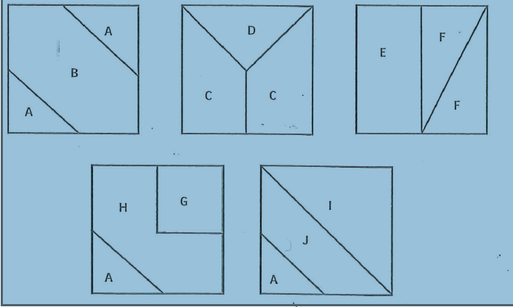

Použitá literatura a náměty z literatury:
Lokša, Lokšová: Pozornost, motivace, relaxace a tvořivost dětí ve škole, Portál 1999 Pim - Postřehy, inteligence,malování,
Vandusová, Mišutková:Pro bystré hlavičky, hbité jazýčky, Press Kuncová: Kupoz
Zdena Mihalová: Rozvoj početních představ, Tobiáš 2001

